Nota 6,0

Houve melhora na escrita. Mas vocês não fizeram os gráficos, não consideraram as incertezas, não calcularam a gravidade como pedido; enfim, não fizeram grande parte do trabalho.

**DEFORMAÇÕES ELÁSTICAS – PÊNDULO SIMPLES**

[Capture a atenção do leitor com uma ótima citação do documento ou use este espaço para enfatizar um ponto-chave. Para colocar essa caixa de texto em qualquer lugar na página, basta arrastá-la.]

**Felipe de Oliveira Lima Gabriel Guidi Cardoso**

**Gabriel Lacerda Soares Gabriel Nascimento Rangel**

**Lucas Sales R. de Oliveira**

**Resumo:** Este artigo tem por objetivo determinar a deformação elástica em duas molas individualmente, em série e em paralelo, e também uma análise do período de oscilação em um pêndulo simples. Os dados foram coletados através de forças exercidas na mola, que foram previamente medidas

**Palavras-chave:** Lei de Hooke, Mola, Pêndulo.

**Abstract:** This article has as purpose determinate the elastic deformation in two individual springs, in series, in parallel and also an analysis of oscillation period in a simple pendulum. The data was collected by forces in the spring, that was previously measured and timing of pendulum oscillation in different lengths of thread. By the analysis of the taken results it was possible to note an equality of elastic constants of the springs and an agreement between the values obtained in the experiment and in the Hooke’s Law theoretical definition, it also was possible determinate the pendulum period oscillation.

**Keywords:** Hooke’s Law, Spring, Pendulum.

**Introdução**

**Deformação Elástica**

No estudo de forças que atuam sobre corpos, a força elástica é considerada como aquela que é aplicada quando uma mola sofre uma deformação. Além do tamanho da mola que foi deformada em seu eixo (comprimida ou esticada), um fator importante para se conhecer a força exercida é a constante da mola.

:

$$F_{el}=-kx$$

A Gráfico 1 aponta o comportamento da força com relação a quantidade deformada. Neste gráfico, podemos perceber que a inclinação da reta representa a constante da mola.

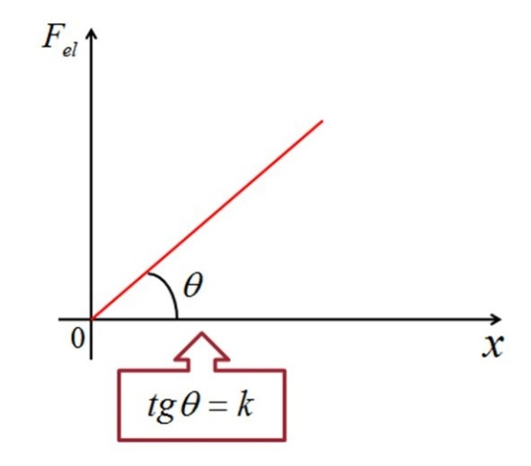

Gráfico 1 – Força Elástica x Deformação

Para associações de duas molas, é visto que o valor da constante de mola equivalente ($k_{e}$) no sistema é dado pelas seguintes relações:

Associação em paralelo: $k_{EP}= k_{1}+k_{2}$

Associação em série: $\frac{1}{k_{ES}}= \frac{1}{k_{1}}+ \frac{1}{k_{2}}$

**Pêndulo Simples**

Um pêndulo simples é caracterizado por um corpo de massa pontual que está suspenso por um fio de massa desprezível e oscila segundo a trajetória de um arco, descrita pela Figura 1.

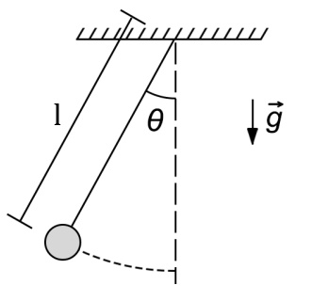

Figura 1 – Oscilação de um pêndulo simples

Para analisar o período do pêndulo (tempo de uma oscilação), deve-se resolver a equação:

$$m\frac{d²x}{dt²}= -P_{x}$$

Onde o termo a esquerda representa a resultante das forças e o termo a direita representa a componente do peso do pêndulo na direção do movimento. Para resolvermos esta equação para baixos ângulos de inclinação ($θ≪1$), podemos utilizar a relação $sen θ ≅ θ$ e ainda $θ= \frac{x}{l}$, de onde tiramos o resultado:

$$ω= \sqrt{\frac{g}{l}} → T=\frac{2π}{\sqrt{g}} \sqrt{l}$$

Onde $ω$ é a velocidade angular e $l$ é o comprimento do fio. No entanto, para que um gráfico linearizado possa ser produzido para a relação tempo x comprimento do fio, podemos substituir $\sqrt{l}=L$, obtendo assim:

$$T= \frac{2π}{\sqrt{g}} L$$

Com essa nova relação, o Gráfico 2 representa, teoricamente, a variação do tempo com o aumento comprimento do fio.

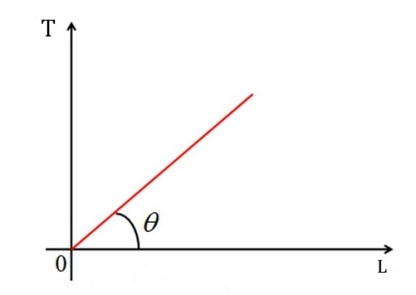

Gráfico 2 – Tempo de Oscilação x Raíz do Comprimento

Onde temos que $θ=\frac{2π}{\sqrt{g}}$.

**Experimento**

Foi utilizado um sistema de sustentação principal Arete formado por tripé triangular com escala linear milimetrada e suporte para três molas, duas molas helicoidais (A e B), um conjunto de seis massas acopláveis, um gancho lastro e um pendulo simples; o aparato está mostrado na Fig. 2..

**Parte 1 –** Determinação das constantes elásticas de duas molas helicoidais separadamente.

Inicialmente pesaram-se as seis massas acopláveis com um dinamômetro, uma por vez, e - observou-se que todos os corpos possuíam o mesmo peso, de 0,22 ± 0,01 N cada. Em seguida acoplou-se a mola A no suporte e o gancho à mola como na imagem abaixo:

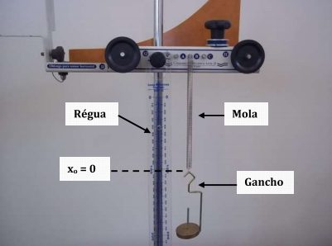

Figura 2 – Estrutura para cálculo da constante elástica para uma mola

O ponto inicial x0 foi igual a 148 mm. A partir daí adicionou-se peso por peso ao gancho e determinaram-se quantos milímetros a mola cedeu a cada novo peso adiccionado. Os valores obtidos estão apresentados na Tabela 1, onde **F** é a força peso de cada massa medida anteriormente.

|  |  |  |  |  |
| --- | --- | --- | --- | --- |
| **Descrição** | **F(N)** | **ΔF(N)** | **x(mm)**  **Elongação** | **Δx (mm)** |
| **1 peso** | 0,22 | 0,01 | 11 | 2 |
| **2 pesos** | 0,44 | 0,01 | 24 | 2 |
| **3 pesos** | 0,66 | 0,01 | 37 | 2 |
| **4 pesos** | 0,88 | 0,01 | 49 | 2 |
| **5 pesos** | 1,10 | 0,01 | 64 | 2 |
| **6 pesos** | 1,32 | 0,01 | 77 | 2 |

Tabela 1 – Força x Elongação da Mola A

Posteriormente repetiu-se o mesmo experimento, porém utilizando a mola B, onde o ponto inicial x0 foi igual a 146 mm. A Tabela 2 representa os valores correspondentes.

|  |  |  |  |  |
| --- | --- | --- | --- | --- |
| **Descrição** | **F(N)** | **ΔF(N)** | **x(mm)**  **Elongação** | **Δx (mm)** |
| **1 peso** | 0,22 | 0,01 | 11 | 2 |
| **2 pesos** | 0,44 | 0,01 | 24 | 2 |
| **3 pesos** | 0,66 | 0,01 | 37 | 2 |
| **4 pesos** | 0,88 | 0,01 | 50 | 2 |
| **5 pesos** | 1,10 | 0,01 | 62 | 2 |
| **6 pesos** | 1,32 | 0,01 | 76 | 2 |

Tabela 2 - Força x Elongação da Mola B

**Parte 2 –** Constante elástica numa associação de molas helicoidais em série.

Nesta etapa do experimento as molas A e B foram acopladas em série e junto a elas o gancho. Feito isso adicionou-se peso por peso ao gancho e observou-se a deformação.

O ponto inicial xo foi igual a 289 mm. A Tabela 3 deixa explicita os resultados obtidos.

|  |  |  |  |  |
| --- | --- | --- | --- | --- |
| **Descrição** | **F(N)** | **ΔF(N)** | **x(mm)**  **Elongação** | **Δx (mm)** |
| **1 peso** | 0,22 | 0,01 | 25 | 2 |
| **2 pesos** | 0,44 | 0,01 | 51 | 2 |
| **3 pesos** | 0,66 | 0,01 | 88 | 2 |
| **4 pesos** | 0,88 | 0,01 | 115 | 2 |
| **5 pesos** | 1,10 | 0,01 | 130 | 2 |
| **6 pesos** | 1,32 | 0,01 | 157 | 2 |

Tabela 3 - Força x Elongação das Molas em Série

**Parte 3 –** A constante elástica numa associação de molas helicoidais em paralelo.

Para realizar esta etapa do experimento foi necessário acoplar as molas A e B em paralelo e para colocar o gancho junto a elas foi utilizado um adaptador como apresentado pela Figura 3.

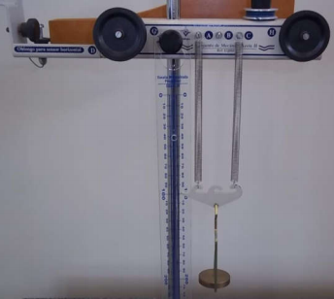

Figura 3 – Associação das molas em Paralelo

Com o ponto inicial x­0 igual a 137 mm, repetiu-se o procedimento experimental anterior.

|  |  |  |  |  |
| --- | --- | --- | --- | --- |
| **Descrição** | **F(N)** | **ΔF(N)** | **x(mm)**  **Elongação** | **Δx (mm)** |
| **1 peso** | 0,22 | 0,01 | 7 | 2 |
| **2 pesos** | 0,44 | 0,01 | 14 | 2 |
| **3 pesos** | 0,66 | 0,01 | 21 | 2 |
| **4 pesos** | 0,88 | 0,01 | 27 | 2 |
| **5 pesos** | 1,10 | 0,01 | 34 | 2 |
| **6 pesos** | 1,32 | 0,01 | 41 | 2 |

Tabela 4 - Força x Elongação das Molas em Paralelo

**Parte 4 –** Período de um Pêndulo

Nesta parte do experimento utilizou-seum pêndulo simples e um cronômetro. O pêndulo foi posto para oscilar com pequena angulação e a partir daí mediu-se o período através das suas oscilações em um determinado tempo. Feita a primeira medição, o comprimento do fio foi variado e outras medições foram realizadas. Os valores obtidos podem ser observados através da Tabela 5.

|  |  |  |  |  |  |  |  |
| --- | --- | --- | --- | --- | --- | --- | --- |
| $l(mm)$ | **Δ $l$** | **t** | **Δt** | **N** | **ΔN** | $$T$$ | $$ΔT$$ |
| **150** | 3 | 12,4 | 0,2 | 18 | 0 | 0,68 | 0,01 |
| **200** | 3 | 14,21 | 0,2 | 16 | 0 | 0,88 | 0,01 |
| **250** | 3 | 15,25 | 0,2 | 15 | 0 | 1,01 | 0,01 |
| **300** | 3 | 16,54 | 0,2 | 15 | 0 | 1,10 | 0,01 |
| **350** | 3 | 11,51 | 0,2 | 10 | 0 | 1,19 | 0,02 |
| **500** | 3 | 14,11 | 0,2 | 10 | 0 | 1,41 | 0,02 |

Tabela 5 – Número de Oscilações do Pêndulo, Tempo Total e Período da Oscilação

**Resultados e Conclusões**

Analisando os dados das molas A e B e aplicando a Lei de Hooke, determina-se que a Mola A possui valor de $k_{A}=18,± 1$ N/m e a Mola B possui $K_{B}=18±1$ N/m, o que indica que as molas podem ser consideradas idênticas. A função da força elástica pelo deslocamento pode ser descrita pelo Gráfico 3.

Gráfico 3 – Comportamento das Molas A e B isoladas

Para a constante de mola equivalente em série, utilizando os dados experimentais e a Lei de Hooke, temos o valor de $k_{ES}=8,2±0,7$ N/m e pela definição teórica apresentada na introdução, temos $K_{TS}=9,0±0,5$ N/m. Assim, percebe-se que os dados são próximos e corroboram com a experiência. O Gráfico 4 representa a força elástica dessa associação.

Gráfico 4 – Comportamento das Molas associadas em Série

No caso da associação em paralelo, temos experimentalmente que $k_{EP}=31,0±0,3$ N/m e teoricamente $k_{TP}=36,2±0,5$ N/m. Para este caso, os dados experimentais também são semelhantes aos dados teóricos. O Gráfico 5 representa a força elástica da associação em paralelo.

Gráfico 5 - Comportamento das Molas associadas em Paralelo

O período da oscilação de um pêndulo foi obtido para os diferentes comprimentos do fio através de dois métodos. O primeiro foi utilizando os dados e resultados da Tabela 5, e o segundo método foi através de cálculos a partir das equações apresentadas na introdução. A Tabela 6 apresenta os resultados obtidos.

|  |  |  |  |
| --- | --- | --- | --- |
| **Tamanho do fio (mm)** | **T (Cálculo a parti da Introdução)** | **T (A partir dos dados experimentais)** | **Razão (Tcalc./Texp.)** |
| 150 | 0,777 | 0,688 | 1,129 |
| 200 | 0,897 | 0,888 | 1,010 |
| 250 | 1,003 | 1,016 | 0,987 |
| 300 | 1,098 | 1,102 | 0,996 |
| 350 | 1,187 | 1,191 | 0,996 |
| 500 | 1,418 | 1,411 | 1,005 |

Tabela 6 – Comparação entre os Dados Experimentais e Teóricos para a Oscilação do Pêndulo

O Gráfico 6 representa a variação do período com a raíz do comprimento.

Gráfico 6 – Período x Raíz do Comprimento do Fio

A partir desses resultados, podemos identificar que os períodos obtidos foram semelhantes e apontam que o experimento ocorreu como previsto.